**Radni material za grupu broj 4.**

**10 namirnica koje su dobri izvori magnezijuma**

Muškarci RDA (dnevno preporučena količina)  **400** miligrama

Žene **310** miligrama dnevno

*Namirnice*

* Spanać – 1 šolja: 157 miligrama (40% Rda)
* Blitva – 1 šolja: 154 miligrama (38% Rda)
* Semenke bundeve – 1/8 cup: 92 miligrama (23% Rda)
* Jogurt ili kefir – 1 šolja: 50 miligrama (13% Rda)
* Bademi – 100 gr: 80 miligrama (20% Rda)
* Crni pasulj – ½ šolje: 60 miligrama (15% RDA)
* Avocado – 1 komad: 58 miligrama (15% Rda)
* Smokve – ½ šolje: 50 miligrama (13% Rda)
* Tamna čokolada – 100 gr. : 95 miligrama (24% Rda)
* Banana – 1 srednja: 32 miligrama (8% Rda

**MAGNEZIJUM-Mg**

Magnezijum učestvuje u enzimskim biohemijskim reakcijama u ćelijama, u normalnom radu mišića, važan je za održavanje normalnog krvnog pritiska i za funkcije centralnog nervnog sistema.

Namirnice bogate magnezijumom

**Orasi, kikiriki, bademi, zrno soje, kakao, pasulj, grašak, meso, banane, avokado, lisnato zeleno povrće** …

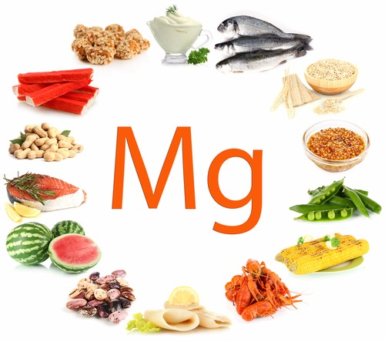

Pokazalo se da osobe koje unose optimalne količine magnezijuma ređe oboljevaju od karcinoma debelog crieva i kardiovaskularnih bolesti. Osim toga, suplementi ovog minerala mogu da pomognu i osobama sa migrenom, astmom, menstrualnim tegobama, gubitkom koncentracije i snage.

Povećan unos magnezijuma preporučuje se i kod sportista koji treniraju u vlažnom i toplom okruženju jer gube velike količine magnezijuma putem znojenja.